系统/子系统设计(结构设计)说明(SSDD)

目录
系统/子系统设计(结构设计)说明(SSDD) 1
1引言 3
1.1标识 3
1.2系统概述 3
1.3文档概述 3
1.4基线 3
2引用文件 3
3系统级设计决策 3
4系统体系结构设计 4
4.1系统总体设计 4
4.1.1概述 4
4.1.2设计思想 5
4.1.3基本处理流程 5
4.1.4系统体系结构 5
4.1.5功能需求与系统配置项的关系 6
4.1.6人工处理过程 6
4.2系统部件 6
4.3执行概念 7
4.4接口设计 7
4.4.1接口标识和图表 7
5运行设计 9
5.1系统初始化 9
5.2运行控制 9
5.3运行结束 9
6系统出错处理设计 9
6.1出错信息 9
6.2补救措施 9
7系统维护设计 9
7.1检测点的设计 9
7.2检测专用模块的设计 10
8尚待解决的问题 10
9需求的可追踪性 10
10注解 10
附录 10

1引言

1.1标识
网站地址：chat.hxd.gay

1.2系统概述
chat.hxd.gay 主要为用户提供一个方便的随时随地的网上聊天社交网站。

1.3文档概述
描述了系统或子系统的设计与体系结构设计。

2引用文件
- 齐治昌.软件工程(第二版).北京： 高教出版社，2004

3系统级设计决策
a.系统接收用户的输入数据，经分析后发送。
b.对所有输入的处理均在后台完成。
c.通过聊天框呈现消息。

4系统体系结构设计

4.1系统总体设计

4.1.1概述
服务分为客户端和服务端两个大模块，两者通过socket管道进行信息交互。

4.1.1.1功能描述
功能：为用户提供一个方便的随时随地的网上聊天社交网站。
性能：整个网站应运行流畅，可随时登录进行通信，操作方便，信息发送与接收流畅，用户隐私安全性好。

4.1.1.2运行环境
程序打包部署在服务器上，用户无需下载。登录网站即可在线使用。

4.1.2设计思想

4.1.2.1系统构思
简洁、实用、安全。

4.1.2.2关键技术与算法
前端主要使用vue作为框架，融合html、css、js。使用antdesign作为设计组件要素。

后端主要使用python作为编程工具，使用socket.io作为接口。使用MangoDB作为数据库，使用SHA256散列作为保密手段，密码加盐防止暴力破解。

4.1.3基本处理流程
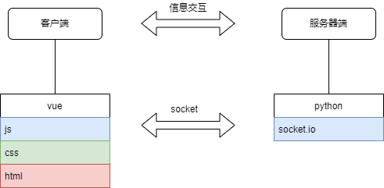

4.1.3.1系统流程图
系统流程图：
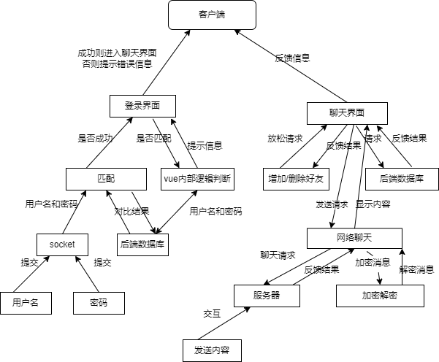

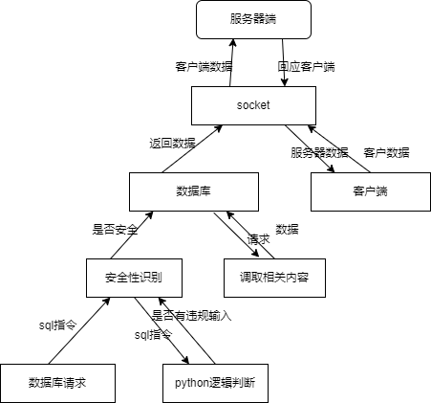

4.1.3.2数据流程图
数据流程图：
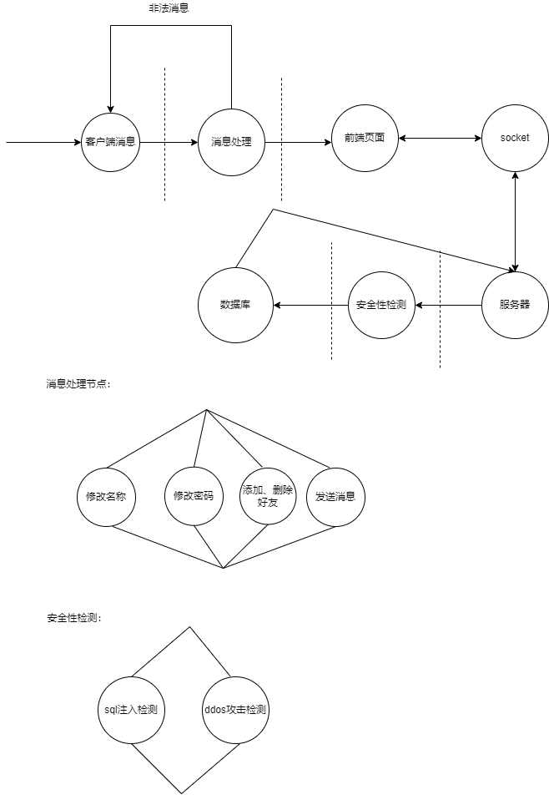

4.1.4系统体系结构

4.1.4.1系统配置项
在系统运行过程中生成或修改的文件，如报表raq文件、数据集xml文件，会根据系统初始配置项conf_intoDB的值决定是系统以入库模式还是文件模式(统一保存到服务器端本地目录)。

4.1.4.2系统层次结构
系统范围三层，分别是传输层、数据处理层和安全处理层。

4.1.4.3系统配置项设计
在系统运行过程中生成或修改的文件，如报表raq文件、数据集xml文件，会根据系统初始配置项conf_intoDB的值决定是系统以入库模式还是文件模式(统一保存到服务器端本地目录)。

4.1.5功能需求与系统配置项的关系
功能需求越高，配置项复杂性越高

4.1.6人工处理过程
当收到用户反馈或服务器出现故障时，需要人工手动重启服务器或恢复数据库。

4.2系统部件
由前端与用户交接，后端用来控制服务器处理数据返回给用户。

4.3执行概念
由前端与用户交接，后端用来控制服务器处理数据返回给用户。

4.4接口设计
后端为前端提供接口，使用socket.io作为规范。

4.4.1接口标识和图表
Socket.io

5运行设计

5.1系统初始化
系统维护数据库安全，检测客户机的请求。

5.2运行控制
通过错误处理来检测运行中出现的bug，体现在后台。

5.3运行结束
服务器进入休眠状态，直到收到用户的请求。

6系统出错处理设计

6.1出错信息
利用错误消息的传递捕获机制，会逐层捕获错误来源，追踪错误原因。

6.2补救措施
如没有预设处理方案，系统会在保护数据库日志及内容后自动关闭。

7系统维护设计

7.1检测点的设计
逐层设计监测点，使得错误逐层被捕获，追踪源头。

7.2检测专用模块的设计
最终归结到一个捕获模块，展示给后台。

8尚待解决的问题
可能的问题：发送消息失败或接收消息失败
Socketio：the socket is not able to connect
- 有可能连接到了普通的 WebSocket服务器
正如在“什么不是Socket.IO”一节中所解释的，Socket.IO客户端不是WebSocket实现，因此将无法与WebSocket服务器建立连接，即使使用传输：[“WebSocket”]
- The server is not reachable
需要确保实际上可以通过给定的URL访问Socket.IO服务器。可以使用以下命令进行测试：
curl "<the server URL>/socket.io/?EIO=4&transport=polling"
应该返回类似如下内容：
0{"sid":"Lbo5JLzTotvW3g2LAAAA","upgrades":["websocket"],"pingInterval":25000,"pingTimeout":20000}
如果不是这样，则需检查Socket.IO服务器是否正在运行，以及中间是否有阻止连接的东西。
- The client is not compatible with the version of the server
检查前后端版本是否兼容匹配
- The server does not send the necessary CORS headers
如果在控制台中看到以下错误：
Cross-Origin Request Blocked: The Same Origin Policy disallows reading the remote resource at ...
这可能意味着：
要么实际上没有连接到Socket.IO服务器
或者没有在服务器端开启跨域资源共享。
- You didn't enable sticky sessions (in a multi server setup)
当扩展到多个Socket.IO服务器时，需要确保给定Socket.IO会话的所有请求都到达相同的Socket.IO服务器。否则将导致HTTP 400响应，代码为：{“code”：1，“Message”：“会话ID未知”}

9需求的可追踪性
用户可以通过反馈渠道来反馈需求。

10注解
此文档用于2.0版本

附录
无。

